TRƯỜNG ĐẠI HỌC GIAO THÔNG VẬN TẢI
KHOA CÔNG NGHỆ THÔNG TIN
---------o0o---------

Báo Cáo Bài Tập Lớn
Ứng dụng quản lý chi tiêu
Giảng viên hướng dẫn:
Hoàng Văn Thông

Sinh viên thực hiện :
Phạm Ngọc Tiền
Tạ Gia Huy
Trịnh Hữu Thiện
Hoàng Trọng An

Hà Nội, Tháng 2 Năm 2025
---------------o0o---------------

Lời nói đầu
Trong thời đại công nghệ số phát triển mạnh mẽ hiện nay, việc quản lý và sử dụng tài chính cá nhân một cách hợp lý đã trở thành nhu cầu thiết yếu đối với mỗi cá nhân và gia đình. Khi mức sống ngày càng được nâng cao, các hoạt động chi tiêu cũng ngày càng đa dạng, phức tạp, đòi hỏi người dùng phải có công cụ hỗ trợ để kiểm soát, theo dõi và lên kế hoạch tài chính hiệu quả. Tuy nhiên, trên thực tế, không ít người gặp khó khăn trong việc quản lý thu nhập và chi tiêu của bản thân. Điều này dẫn đến tình trạng mất cân đối tài chính, tiêu dùng thiếu kế hoạch, khó khăn trong việc tích lũy và đầu tư cho tương lai.
Đứng trước nhu cầu đó, nhóm chúng em quyết định thực hiện dự án “Ứng dụng Quản lý Chi tiêu Cá nhân”. Ứng dụng được thiết kế nhằm cung cấp cho người dùng một giải pháp thông minh, tiện lợi và hiện đại trong việc quản lý tài chính. Với ứng dụng này, người dùng có thể ghi chép chi tiêu, phân loại khoản thu – chi, đặt ra hạn mức cho từng danh mục và nhận được các báo cáo trực quan giúp phân tích thói quen tài chính của bản thân. Không chỉ dừng lại ở đó, ứng dụng còn hướng đến việc tích hợp công nghệ trí tuệ nhân tạo (AI) giúp người dùng dễ dàng tạo giao dịch nhanh chóng mà không mất nhiều thao tác thủ công.
Bên cạnh việc chú trọng đến tính tiện lợi, ứng dụng còn được phát triển dựa trên nguyên tắc bảo mật dữ liệu cá nhân, đảm bảo mọi thông tin tài chính của người dùng được lưu trữ và xử lý an toàn. Ngoài ra, hệ thống cũng được thiết kế mở rộng, cho phép tích hợp thêm nhiều tính năng khác trong tương lai như: đồng bộ với tài khoản ngân hàng, ví điện tử, hoặc đưa ra gợi ý tiết kiệm và đầu tư dựa trên hành vi chi tiêu.
Với dự án này, chúng em kỳ vọng có thể mang lại một công cụ hữu ích, góp phần hình thành thói quen chi tiêu hợp lý, nâng cao ý thức quản lý tài chính cá nhân, từ đó giúp người dùng hướng đến một cuộc sống cân bằng, ổn định và bền vững hơn.

Mục lục
Chương 1:Tổng quan về đề tài 4
1.1 Mục tiêu đề tài 4
1.2 Phạm vi đề tài 4
Chương 2 Thu thập yêu cầu 6
2.1 Những người liên quan 6
2.2 Thu thập yêu cầu 6
2.2.1 Phỏng vấn 6
2.2.1.1 Kế hoạch phỏng vấn 6
2.2.1.2 Phiếu phỏng vấn 7
2.2.2 Phiếu hỏi 12
2.2.3 Biểu mẫu khảo sát 16
2.2.4 Các ứng dụng khác 19
2.2.4.1 Money lover 19
2.2.4.2 Sổ thu chi MISA 24
2.2.5 Kết luận và mục tiêu của dự án 27
Chương 3 Phân tích và đặc tả yêu cầu 30
3.1 User story 30
3.1.1. Mức độ Must have 30
3.1.2. Mức độ Should have 31
3.1.3. Mức độ Could have 32
3.1.4. Mức độ Won’t have 32
3.2. Đặc tả yêu cầu 32
3.2.1. Yêu cầu chức năng 32
3.2.2. Yêu cầu phi chức năng 33
3.3. Mô hình hóa yêu cầu 35
3.3.1. Use Case Diagram 35
3.3.2. Activity Diagram 52
3.3.3. Data Flow Diagram (DFD) 61
3.3.4. Entity Relationship Diagram (ERD) 63

- Tổng quan về đề tài

1.1 Mục tiêu đề tài
Mục tiêu chính của đề tài là xây dựng một ứng dụng quản lý chi tiêu cá nhân và gia đình trên nền tảng Android có tính ứng dụng thực tiễn, cụ thể:
- Hỗ trợ người dùng ghi chép, phân loại và theo dõi thu nhập, chi tiêu hằng ngày.
- Cung cấp báo cáo, thống kê giúp người dùng dễ dàng nắm bắt tình hình tài chính.
- Cho phép đặt mục tiêu tiết kiệm và theo dõi tiến độ, từ đó hình thành thói quen chi tiêu hợp lý.
- Hỗ trợ tính năng quản lý chi tiêu theo nhóm hoặc hộ gia đình, giúp nhiều người cùng theo dõi trong một tài khoản.
- Đảm bảo an toàn và bảo mật dữ liệu cá nhân của người dùng.
- Định hướng phát triển các tính năng nâng cao như tích hợp ví điện tử, ngân hàng và chatbot gợi ý chi tiêu thông minh.

1.2 Phạm vi đề tài
Phạm vi chức năng
- Ghi chép giao dịch tài chính: cho phép người dùng nhập các khoản thu nhập và chi tiêu hàng ngày.
- Phân loại chi tiêu: hỗ trợ phân loại theo danh mục như ăn uống, đi lại, học tập, giải trí, hóa đơn, tiết kiệm…
- Thống kê – báo cáo: cung cấp các báo cáo chi tiêu và thu nhập dưới dạng danh sách, bảng, và biểu đồ theo ngày/tuần/tháng/năm.
- Mục tiêu tài chính: cho phép người dùng đặt mục tiêu tiết kiệm và theo dõi tiến độ đạt được.
- Quản lý nhóm nhỏ/hộ gia đình: cho phép nhiều người cùng tham gia vào một tài khoản chung để ghi chép và theo dõi chi tiêu gia đình.
- Không đi sâu vào các chức năng nâng cao như phân tích đầu tư, quản lý cổ phiếu, chứng khoán.
- Ứng dụng được phát triển chủ yếu cho nền tảng Android; các nền tảng khác (iOS, Web) không nằm trong phạm vi triển khai ở giai đoạn này.
Phạm vi công nghệ
- Ứng dụng được phát triển chủ yếu cho hệ điều hành Android bằng ngôn ngữ Kotlin (hoặc Java).
- Cơ sở dữ liệu: sử dụng SQLite hoặc Room Database để lưu trữ dữ liệu cục bộ, giúp người dùng có thể quản lý chi tiêu ngay cả khi không có internet.
- Đa ngôn ngữ: hỗ trợ ít nhất tiếng Việt và tiếng Anh để phù hợp với nhiều nhóm người dùng.
- Định hướng mở rộng: trong tương lai có thể kết hợp Firebase để đồng bộ dữ liệu trên nhiều thiết bị, hỗ trợ đăng nhập đa nền tảng và lưu trữ trên cloud.
- Tích hợp AI: triển khai chatbot gợi ý chi tiêu hoặc phân tích thói quen tiêu dùng để nâng cao trải nghiệm.
Phạm vi triển khai và người dùng:
- Ứng dụng triển khai cho cá nhân hoặc nhóm nhỏ trong phạm vi hộ gia đình.
- Tập trung trước tiên vào các tính năng quản lý chi tiêu và gợi ý cơ bản; các tính năng nâng cao (như phân tích tài chính chuyên sâu) sẽ được nghiên cứu ở giai đoạn tiếp theo.

Chương 2 Thu thập yêu cầu

2.1 Những người liên quan
- Người dùng cá nhân: những người muốn ghi chép, theo dõi chi tiêu – thu nhập hằng ngày của bản thân.
- Hộ gia đình: nhiều thành viên cùng tham gia quản lý chi tiêu chung (ăn uống, sinh hoạt, học tập, tiền nhà…).
- Người kinh doanh nhỏ lẻ: dùng ứng dụng để ghi lại thu – chi cho cửa hàng, quán ăn, buôn bán nhỏ.

2.2 Thu thập yêu cầu

2.2.1 Phỏng vấn

2.2.1.1 Kế hoạch phỏng vấn
Thực hiện phỏng vấn với các đối tượng sử dụng ứng dụng quản lý chi tiêu: sinh viên, người đi làm, người nội trợ, người kinh doanh nhỏ lẻ.
Mục tiêu: Thu thập thông tin chi tiết về thói quen quản lý chi tiêu, khó khăn gặp phải, nhu cầu và mong muốn của người dùng. Đây là cơ sở để xác định các chức năng và phạm vi của ứng dụng quản lý chi tiêu.
KẾ HOẠCH PHỎNG VẤN
Người được hỏi: | Người phỏng vấn:
Địa điểm: | Thời gian:
Nội dung phỏng vấn:  Giới thiệu đề tài: Trình bày mục tiêu khảo sát và xin phép ghi chép nội dung.  Chủ đề 1: Thói quen chi tiêu cá nhân  (Các khoản chi tiêu chính, tần suất, cách phân bổ chi tiêu hằng ngày/tháng.)  Chủ đề 2: Cách quản lý chi tiêu hiện tại  (Phương pháp đang sử dụng: ghi nhớ, sổ tay, Excel, ứng dụng khác…)  Chủ đề 3: Thách thức và khó khăn khi quản lý chi tiêu  (Các vấn đề thường gặp: quên ghi chép, khó theo dõi, thiếu thống kê, tốn thời gian…)  Chủ đề 4: Nhu cầu và mong muốn với ứng dụng quản lý chi tiêu  (Các tính năng mong đợi: phân loại tự động, báo cáo, nhắc nhở, gợi ý tiết kiệm, giao diện thân thiện…)  Tổng kết: Ghi nhận ý kiến đánh giá và xác nhận thông tin. | Thời gian dự kiến:  3 phút  7 phút  6 phút  5 phút  7 phút  2 phút
 | Tổng 30 phút

2.2.1.2 Phiếu phỏng vấn
a) Sinh viên
KẾ HOẠCH PHỎNG VẤN
Người được hỏi: Nguyễn Văn Tuấn sinh viên năm 4 trường đại học Giao Thông Vận Tải | Người phỏng vấn: Tạ Gia Huy
Địa điểm: gg meet | Thời gian:27/8/2025
Câu hỏi | Trả lời
Chủ đề 1: Thói quen chi tiêu cá nhân
1. Bạn thường chi tiêu vào những khoản mục nào trong tháng? | Ăn uống, tiền nhà, học phí, tài liệu học tập, quần áo.
2. Khoản chi lớn nhất hàng tháng của bạn là gì? | Tiền trọ và ăn uống.
3. Bạn có đặt ngân sách trước khi chi tiêu không? | Không, thường chi đến khi gần hết tiền mới để ý.
4. Bạn thường chi tiêu bằng phương thức nào nhiều nhất (tiền mặt, chuyển khoản, ví điện tử)? | Thường là tiền mặt, đôi khi dùng Viettel money, MB bank
5. Bạn có thường ghi chép lại các khoản chi tiêu hằng ngày không? | Hiếm khi, thường để đến cuối tuần mới nhớ lại.
Chủ đề 2: Cách quản lý chi tiêu hiện tại
1. Hiện tại bạn quản lý chi tiêu bằng cách nào? | Chủ yếu ghi nhớ trong đầu, ít khi ghi lại
2. Bạn có từng thử công cụ nào chưa? | Chưa
3. Bạn có tổng kết chi tiêu cuối tháng không? | Hiếm khi, chi khi thiếu tiền mới ngồi tính lại
Chủ đề 3: Thách thức và khó khăn
1. Khó khăn lớn nhất khi theo dõi chi tiêu là gì? | Hay quên ghi chép và không nhớ hết.
2. Bạn thấy việc tổng hợp chi tiêu có phức tạp không? | Có, nhiều khoản nhỏ khó cộng dồn.
3. Việc phân loại chi tiêu có khó khăn không? | Có, đôi khi không biết xếp vào danh mục nào.
4. Bạn có thường chi tiêu vượt quá số tiền có sẵn không? | Có, nhiều khi hết tiền trước kỳ nhận tiền từ bố mẹ.
5. Bạn có thấy việc quản lý chi tiêu tốn thời gian không? | Có, nên thường bỏ qua.
Chủ đề 4: Nhu cầu và mong muốn
1. Bạn mong muốn ứng dụng có tính năng gì nhất? | Thống kê chi tiêu trực quan, dễ hiểu.
2. Bạn có muốn ứng dụng phân loại tự động chi tiêu không? | Có, để đỡ phải chọn thủ công.
3. Bạn có cần nhắc nhở ngân sách không? | Có, để không tiêu quá tay.
4. Bạn có muốn nhận báo cáo hàng tuần/tháng không? | Có, để biết mình tiêu bao nhiêu.
5. Bạn có mong muốn ứng dụng gợi ý tiết kiệm không? | Có, ví dụ khuyên nên nấu ăn thay vì ăn ngoài.
6. Bạn có cần tính năng chia sẻ quản lý chi tiêu với bạn cùng phòng không? | Có, để dễ chia tiền ăn uống, sinh hoạt.
7. Bạn có quan tâm đến việc đồng bộ dữ liệu trên nhiều thiết bị (điện thoại, laptop)? | Có, để tiện theo dõi mọi lúc.
8. Bạn có cần tính năng bảo mật (mật khẩu/OTP) để giữ riêng tư không? | Có, vì chi tiêu là thông tin cá nhân.

b) Người đi làm
KẾ HOẠCH PHỎNG VẤN
Người được hỏi: Lê Quang Huy – Nhân viên IT tại công ty phần mềm | Người phỏng vấn: Trịnh Hữu Thi
Địa điểm: Văn phòng công ty, quận Nam Từ Liêm, Hà Nội | Thời gian: 30/8/2025
Câu hỏi | Trả lời
Chủ đề 1: Thói quen chi tiêu cá nhân
1. Bạn thường chi tiêu vào những khoản mục ynào trong tháng? | Chi phí ăn uống, thuê nhà, gửi xe, mua sắm thiết bị công nghệ, cà phê/giải trí với bạn bè.
2. Khoản chi lớn nhất hàng tháng của bạn là gì? | Chủ yếu là tiền thuê căn hộ và tiền xăng xe.
3. Bạn có đặt ngân sách trước khi chi tiêu không? | Có, thường phân bổ trước theo tỷ lệ: 50% sinh hoạt, 30% tiết kiệm, 20% giải trí.
4. Bạn thường chi tiêu bằng phương thức nào nhiều nhất (tiền mặt, chuyển khoản, ví điện tử)? | Gần như 90% qua chuyển khoản và ví điện tử, rất ít dùng tiền mặt.
5. Bạn có thường ghi chép lại các khoản chi tiêu hằng ngày không? | Có, nhưng thường chỉ ghi những khoản chi trên 500 nghìn, còn khoản nhỏ thì bỏ qua.
Chủ đề 2: Cách quản lý chi tiêu hiện tại
1. Hiện tại bạn quản lý chi tiêu bằng cách nào? | Chủ yếu dùng Excel, có chia sheet cho từng tháng.
2. Bạn có từng thử công cụ nào chưa? | Có thử app Money Lover, nhưng thấy giao diện hơi rối và mất phí.
3. Bạn có tổng kết chi tiêu cuối tháng không? | Có, thường đối chiếu chi tiêu với lương để xem còn dư bao nhiêu gửi tiết kiệm.
Chủ đề 3: Thách thức và khó khăn
1. Khó khăn lớn nhất khi theo dõi chi tiêu là gì? | Quên nhập liệu ngay lúc chi, cuối tháng nhớ lại thì số liệu không chính xác.
2. Bạn thấy việc tổng hợp chi tiêu có phức tạp không? | Có, nhất là khi có nhiều khoản chi chung với bạn bè mà không ai ghi chép rõ ràng.
3. Việc phân loại chi tiêu có khó khăn không? | Đôi khi có, ví dụ mua laptop vừa phục vụ công việc vừa giải trí thì khó phân loại.
4. Bạn có thường chi tiêu vượt quá số tiền có sẵn không? | Có, đặc biệt là những tháng phát sinh chi phí y tế hoặc mua đồ công nghệ.
5. Bạn có thấy việc quản lý chi tiêu tốn thời gian không? | Có, nhất là việc phải nhập tay từng khoản nhỏ.
Chủ đề 4: Nhu cầu và mong muốn
1. Bạn mong muốn ứng dụng có tính năng gì nhất? | Đồng bộ tự động với tài khoản ngân hàng để tự ghi chi tiêu.
2. Bạn có muốn ứng dụng phân loại tự động chi tiêu không? | Có, nhưng mong muốn phân loại thông minh hơn, không chỉ theo tên giao dịch.
3. Bạn có cần nhắc nhở ngân sách không? | Có, muốn có cảnh báo khi chi vượt 80% ngân sách đã đặt ra.
4. Bạn có muốn nhận báo cáo hàng tuần/tháng không? | Có, muốn có biểu đồ trực quan dễ theo dõi xu hướng chi tiêu.
5. Bạn có mong muốn ứng dụng gợi ý tiết kiệm không? | Có, ví dụ nhắc rằng chi phí ăn ngoài quá nhiều so với nấu ăn.
6. Bạn có cần tính năng chia sẻ/quản lý chi tiêu chung với bạn đời hoặc đồng nghiệp không? | Có, đặc biệt khi đi công tác nhóm hoặc chi tiêu chung với bạn gái.
7. Bạn có quan tâm đến việc đồng bộ dữ liệu trên nhiều thiết bị (điện thoại, laptop)? | Có, vì thường dùng điện thoại khi đi đường, còn máy tính để tổng hợp cuối tháng.
8. Bạn có cần tính năng bảo mật (mật khẩu/OTP) để giữ riêng tư không? | Có, muốn có xác thực 2 lớp để tránh lộ thông tin tài chính.

c) Người nội trợ
KẾ HOẠCH PHỎNG VẤN
Người được hỏi: Trần Thị Lan – Nội trợ | Người phỏng vấn: Phạm Ngọc Tiền
Địa điểm: Tại nhà riêng | Thời gian: 28/8/2025
Câu hỏi | Trả lời
Chủ đề 1: Thói quen chi tiêu cá nhân
1. Bạn thường chi tiêu vào những khoản mục nào trong tháng? | Chủ yếu là đi chợ, tiền điện nước, học phí cho con, thỉnh thoảng quần áo và thuốc men.
2. Khoản chi lớn nhất hàng tháng của bạn là gì? | Tiền ăn uống cho gia đình và học phí cho con.
3. Bạn có đặt ngân sách trước khi chi tiêu không? | Có, tôi chia sẵn từng khoản: chợ búa, hóa đơn, phần tiết kiệm.
4. Bạn thường chi tiêu bằng phương thức nào nhiều nhất (tiền mặt, chuyển khoản, ví điện tử)? | Tiền mặt khi đi chợ, còn điện nước thì tôi thanh toán qua app ngân hàng.
5. Bạn có thường ghi chép lại các khoản chi tiêu hằng ngày không? | Có, tôi thường ghi vào sổ nhỏ hoặc ghi chú trên điện thoại.
Chủ đề 2: Cách quản lý chi tiêu hiện tại
1. Hiện tại bạn quản lý chi tiêu bằng cách nào? | Tôi ghi lại hằng ngày và cuối tuần cộng tổng để so với ngân sách.
2. Bạn có từng thử công cụ nào chưa? | Tôi từng dùng Excel nhưng thấy mất thời gian, bỏ dở.
3. Bạn có tổng kết chi tiêu cuối tháng không? | Có, để điều chỉnh cho tháng sau.
Chủ đề 3: Thách thức và khó khăn
1. Khó khăn lớn nhất khi theo dõi chi tiêu là gì? | Mỗi ngày có nhiều khoản nhỏ, nhiều lúc đi chợ không nhớ hết.
2. Bạn thấy việc tổng hợp chi tiêu có phức tạp không? | Có, nhất là khi nhiều khoản thanh toán bằng tiền mặt.
3. Việc phân loại chi tiêu có khó khăn không? | Có, ví dụ đi siêu thị một lần mua nhiều loại hàng nên khó phân tách.
4. Bạn có thường chi tiêu vượt quá số tiền có sẵn không? | Thỉnh thoảng, nhất là dịp lễ Tết hoặc con có thêm khoản học ngoài dự kiến.
5. Bạn có thấy việc quản lý chi tiêu tốn thời gian không? | Có, vì vừa bận việc nhà vừa lo cho con.
Chủ đề 4: Nhu cầu và mong muốn
1. Bạn mong muốn ứng dụng có tính năng gì nhất? | Ghi nhanh khoản chi hằng ngày, thao tác đơn giản.
2. Bạn có muốn ứng dụng phân loại tự động chi tiêu không? | Có, để tiết kiệm thời gian.
3. Bạn có cần nhắc nhở ngân sách không? | Có, ví dụ báo khi chi vượt mức đã đặt ra.
4. Bạn có muốn nhận báo cáo hàng tuần/tháng không? | Có, để dễ so sánh và điều chỉnh.
5. Bạn có mong muốn ứng dụng gợi ý tiết kiệm không? | Có, như gợi ý mua ở chợ nào rẻ hơn hoặc gợi ý thực đơn tiết kiệm.
6. Bạn có cần tính năng chia sẻ/quản lý chi tiêu chung với chồng không? | Có, để cả hai cùng nắm rõ tài chính gia đình.
7. Bạn có quan tâm đến việc đồng bộ dữ liệu trên nhiều thiết bị (điện thoại, máy tính bảng)? | Có, để cả hai vợ chồng đều xem được.
8. Bạn có cần tính năng bảo mật (mật khẩu/OTP) để giữ riêng tư không? | Có, vì thông tin chi tiêu khá nhạy cảm.

d) Người kinh doanh nhỏ lẻ
KẾ HOẠCH PHỎNG VẤN
Người được hỏi: Nguyễn Văn Hùng – Chủ cửa hàng tạp hóa | Người phỏng vấn: Hoàng Trọng An
Địa điểm: cửa hàng tạp hóa | Thời gian 28/9/2025
Câu hỏi | Trả lời
Chủ đề 1: Thói quen chi tiêu cá nhân & công việc
1. Bạn thường chi tiêu vào những khoản mục nào trong tháng? | Tiền nhập hàng, thuê mặt bằng, điện nước, lương nhân viên, sinh hoạt gia đình.
2. Khoản chi lớn nhất hàng tháng của bạn là gì? | Chi phí nhập hàng và trả tiền thuê mặt bằng.
3. Bạn có đặt ngân sách trước khi chi tiêu không? | Có, tôi tách rõ tiền kinh doanh và tiền chi tiêu gia đình.
4. Bạn thường chi tiêu bằng phương thức nào nhiều nhất (tiền mặt, chuyển khoản, ví điện tử)? | Phần lớn là chuyển khoản với nhà cung cấp, nhưng khách mua lẻ thì thường thanh toán tiền mặt.
5. Bạn có thường ghi chép lại các khoản chi tiêu hằng ngày không? | Có, ghi vào sổ bán hàng và sau đó tổng hợp vào Excel.
Chủ đề 2: Cách quản lý chi tiêu hiện tại
1. Hiện tại bạn quản lý chi tiêu bằng cách nào? | Tôi dùng sổ bán hàng và bảng Excel, vợ thì phụ theo dõi thêm bằng điện thoại.
2. Bạn có từng thử công cụ nào chưa? | Có thử ứng dụng quản lý bán hàng nhưng thấy rườm rà, không hợp nên bỏ.
3. Bạn có tổng kết chi tiêu cuối tháng không? | Có, để biết lời lãi bao nhiêu và so sánh với tháng trước.
Chủ đề 3: Thách thức và khó khăn
1. Khó khăn lớn nhất khi theo dõi chi tiêu là gì? | Có nhiều khoản nhỏ lặt vặt, như khách nợ hoặc tiền vận chuyển phát sinh khó kiểm soát.
2. Bạn thấy việc tổng hợp chi tiêu có phức tạp không? | Có, vì vừa có chi phí kinh doanh vừa chi tiêu gia đình, dễ lẫn lộn.
3. Việc phân loại chi tiêu có khó khăn không? | Có, nhất là khi mua hàng vừa cho gia đình vừa cho bán, khó tách riêng.
4. Bạn có thường chi tiêu vượt quá số tiền có sẵn không? | Có, đôi khi phải vay ngắn hạn để nhập hàng khi có khuyến mãi lớn.
5. Bạn có thấy việc quản lý chi tiêu tốn thời gian không? | Có, vì ngoài kinh doanh còn nhiều việc khác, nên thường làm nhanh cho xong.
Chủ đề 4: Nhu cầu và mong muốn
1. Bạn mong muốn ứng dụng có tính năng gì nhất? | Quản lý riêng biệt giữa chi tiêu kinh doanh và chi tiêu gia đình.
2. Bạn có muốn ứng dụng phân loại tự động chi tiêu không? | Có, để tiết kiệm thời gian sổ sách.
3. Bạn có cần nhắc nhở ngân sách không? | Có, nhất là phần chi tiêu gia đình, vì thường dễ bị vượt.
4. Bạn có muốn nhận báo cáo hàng tuần/tháng không? | Có, để xem dòng tiền vào – ra rõ ràng.
5. Bạn có mong muốn ứng dụng gợi ý tiết kiệm không? | Có, ví dụ gợi ý cắt giảm chi phí điện nước hoặc tối ưu nhập hàng.
6. Bạn có cần tính năng chia sẻ/quản lý chi tiêu chung với vợ/chồng không? | Có, vì hai vợ chồng cùng tham gia quản lý tài chính.
7. Bạn có quan tâm đến việc đồng bộ dữ liệu trên nhiều thiết bị (điện thoại, laptop)? | Có, để tôi ở cửa hàng và vợ ở nhà đều theo dõi được.
8. Bạn có cần tính năng bảo mật (mật khẩu/OTP) để giữ riêng tư không? | Có, vì dữ liệu kinh doanh rất quan trọng.

2.2.2 Phiếu hỏi
PHẦN A – THÔNG TIN CHUNG
- Giới tính:
☐ Nam
☐ Nữ
- Độ tuổi:
☐ Dưới 18
☐ 18 – 24
☐ 25 – 34
☐ 35 – 44
☐ Trên 45
- Nghề nghiệp hiện tại:
☐ Sinh viên
☐ Nhân viên văn phòng
☐ Nội trợ
☐ Kinh doanh / tự do
☐ Khác: ……………………
4 Mức thu nhập bình quân hàng tháng của bạn:
☐ Dưới 3 triệu
☐ 3 – 5 triệu
☐ 5 – 10 triệu
☐ 10 – 20 triệu
☐ Trên 20 triệu
PHẦN B – THÓI QUEN CHI TIÊU
- Trung bình chi tiêu hàng tháng của bạn khoảng bao nhiêu?
☐ Dưới 3 triệu
☐ 3 – 5 triệu
☐ 5 – 10 triệu
☐ 10 – 20 triệu
☐ Trên 20 triệu
- Khoản chi tiêu lớn nhất hàng tháng thường là gì?
☐ Ăn uống
☐ Nhà ở/tiền trọ
☐ Đi lại
☐ Mua sắm, giải trí
☐ Học phí/giáo dục
☐ Chi phí gia đình
☐ Khác: ……………………
- Bạn thường thanh toán bằng hình thức nào? (chọn tối đa 2)
☐ Tiền mặt
☐ Chuyển khoản ngân hàng
☐ Ví điện tử (Momo, ZaloPay, MBBank…)
☐ Thẻ tín dụng/ghi nợ
☐ Khác: ……………………
- Bạn thường tiêu bao nhiêu % thu nhập vào tiết kiệm?
☐ Không tiết kiệm
☐ Dưới 10%
☐ 10 – 20%
☐ 20 – 30%
☐ Trên 30%
PHẦN C – CÁCH QUẢN LÝ HIỆN TẠI
- Bạn có thường ghi chép chi tiêu không?
☐ Luôn luôn
☐ Thỉnh thoảng
☐ Hiếm khi
☐ Không bao giờ
- Bạn hiện quản lý chi tiêu bằng cách nào?
☐ Nhớ trong đầu
☐ Ghi chép sổ tay
☐ Excel
☐ Ứng dụng quản lý chi tiêu
☐ Khác: ……………………
- Bạn đã từng sử dụng ứng dụng quản lý chi tiêu nào chưa?
☐ Chưa bao giờ
☐ Có, nhưng không thường xuyên
☐ Có, và dùng thường xuyên
- Nếu có, bạn đã dùng ứng dụng nào?
☐ Money Lover
☐ Sổ Thu Chi MISA
☐ Money Manager
☐ Khác: ……………………
- Lý do bạn ngừng sử dụng hoặc không thích ứng dụng đó là gì?
☐ Giao diện phức tạp
☐ Tốn thời gian nhập liệu
☐ Tính năng chưa phù hợp
☐ Mất phí
☐ Khác: ……………………
PHẦN D – KHÓ KHĂN GẶP PHẢI
- Bạn thường gặp khó khăn gì trong quản lý chi tiêu? (chọn tối đa 3)
☐ Hay quên ghi chép
☐ Không có thời gian
☐ Khó phân loại chi tiêu
☐ Thiếu thống kê báo cáo
☐ Chi vượt ngân sách
☐ Khác: ……………………
- Bạn có thường xuyên chi tiêu vượt quá khả năng tài chính không?
☐ Rất thường xuyên
☐ Thỉnh thoảng
☐ Hiếm khi
☐ Không bao giờ
- Bạn có thấy việc tổng hợp chi tiêu mỗi tháng là:
☐ Rất dễ dàng
☐ Bình thường
☐ Khá phức tạp
☐ Rất phức tạp
PHẦN E – NHU CẦU VỚI ỨNG DỤNG
- Bạn mong muốn ứng dụng có những tính năng nào? (chọn tối đa 4)
☐ Thống kê chi tiêu trực quan (biểu đồ, báo cáo)
☐ Phân loại tự động chi tiêu
☐ Nhắc nhở ngân sách
☐ Báo cáo chi tiêu theo tuần/tháng
☐ Gợi ý tiết kiệm
☐ Quản lý chi tiêu nhóm (gia đình, bạn cùng phòng, đồng nghiệp)
☐ Quản lý riêng giữa chi tiêu cá nhân & công việc
☐ Khác: ……………………
- Mức độ quan trọng của các tính năng sau (1 = không quan trọng, 5 = rất quan trọng):
- Ghi chép chi tiêu nhanh chóng [1–5]
- Phân loại tự động [1–5]
- Báo cáo chi tiêu [1–5]
- Nhắc nhở hạn mức [1–5]
- Gợi ý tiết kiệm [1–5]
- Chia sẻ chi tiêu nhóm [1–5]
- Bảo mật thông tin [1–5]
- Bạn có cần ứng dụng đồng bộ dữ liệu trên nhiều thiết bị không?
☐ Có
☐ Không
- Bạn có cần tính năng bảo mật (mật khẩu/OTP, vân tay, FaceID) không?
☐ Có
☐ Không
- Bạn có sẵn sàng trả phí (theo tháng/năm) cho ứng dụng quản lý chi tiêu chất lượng không?
☐ Có
☐ Không
☐ Cân nhắc nếu giá rẻ
- Nếu có, bạn sẵn sàng chi bao nhiêu mỗi tháng?
☐ Dưới 20.000 VNĐ
☐ 20.000 – 50.000 VNĐ
☐ 50.000 – 100.000 VNĐ
☐ Trên 100.000 VNĐ
PHẦN F – MONG MUỐN TRONG TƯƠNG LAI
- Bạn có mong muốn ứng dụng tích hợp thêm tính năng nào sau đây?
☐ Liên kết trực tiếp với tài khoản ngân hàng
☐ Liên kết ví điện tử
☐ Tự động nhập dữ liệu từ hóa đơn (điện, nước, siêu thị)
☐ Tư vấn tài chính cá nhân (AI gợi ý)
☐ Đầu tư & tiết kiệm thông minh
☐ Khác: ……………………
- Bạn kỳ vọng ứng dụng có thể giúp gì cho bạn nhất?
…………………………………………………………………………………
- Bạn có sẵn sàng giới thiệu ứng dụng này cho bạn bè/người thân không?
☐ Có
☐ Không chắc
☐ Không

2.2.3 Biểu mẫu khảo sát
Thông tin chung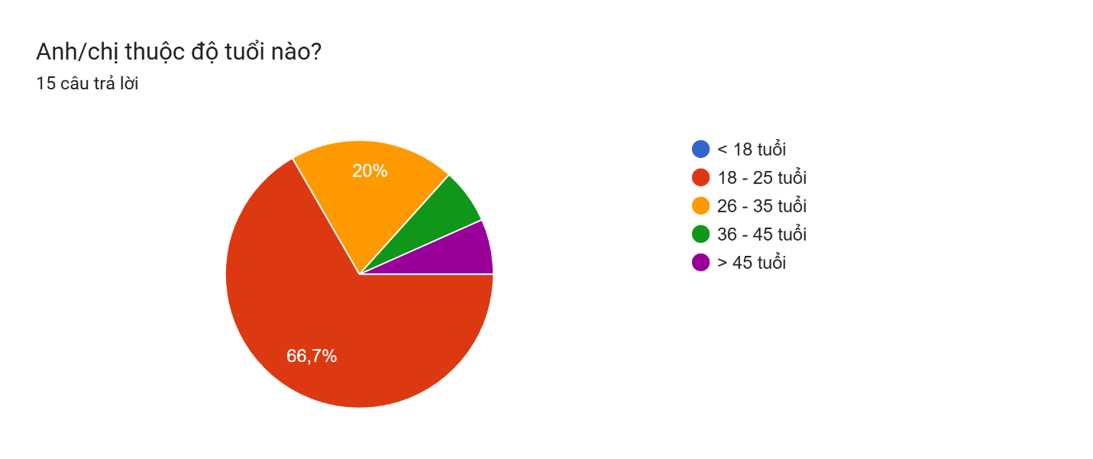

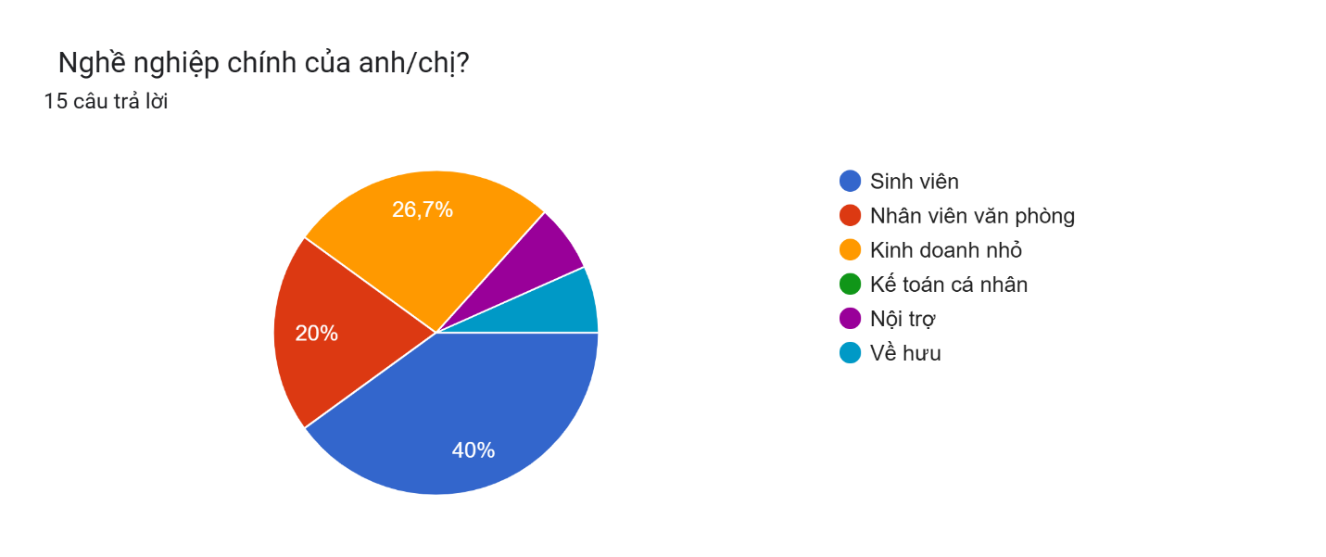
Thói quen chi tiêu
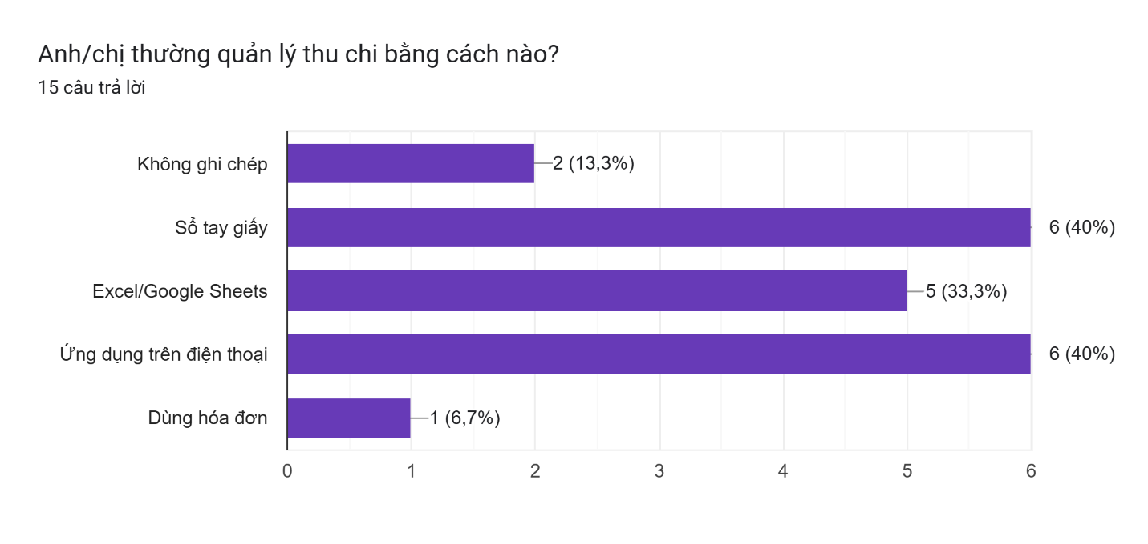
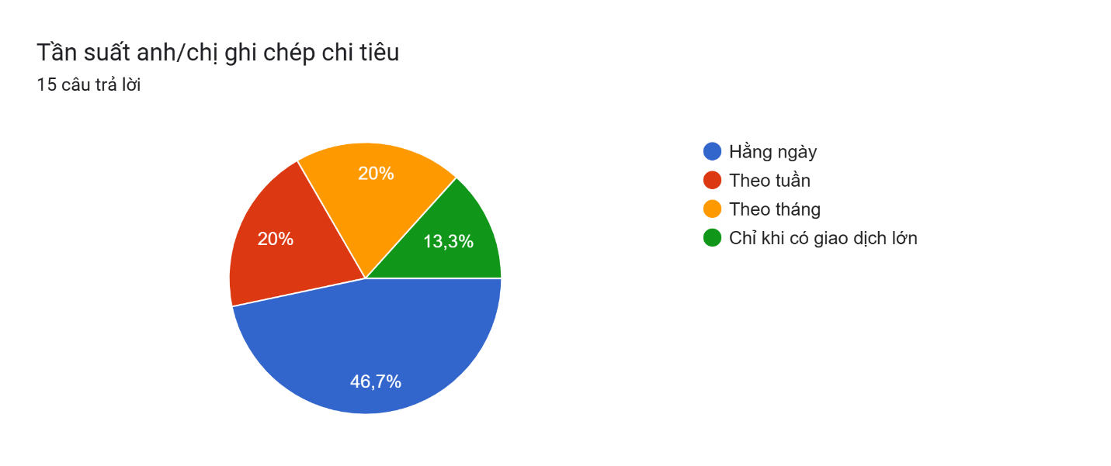

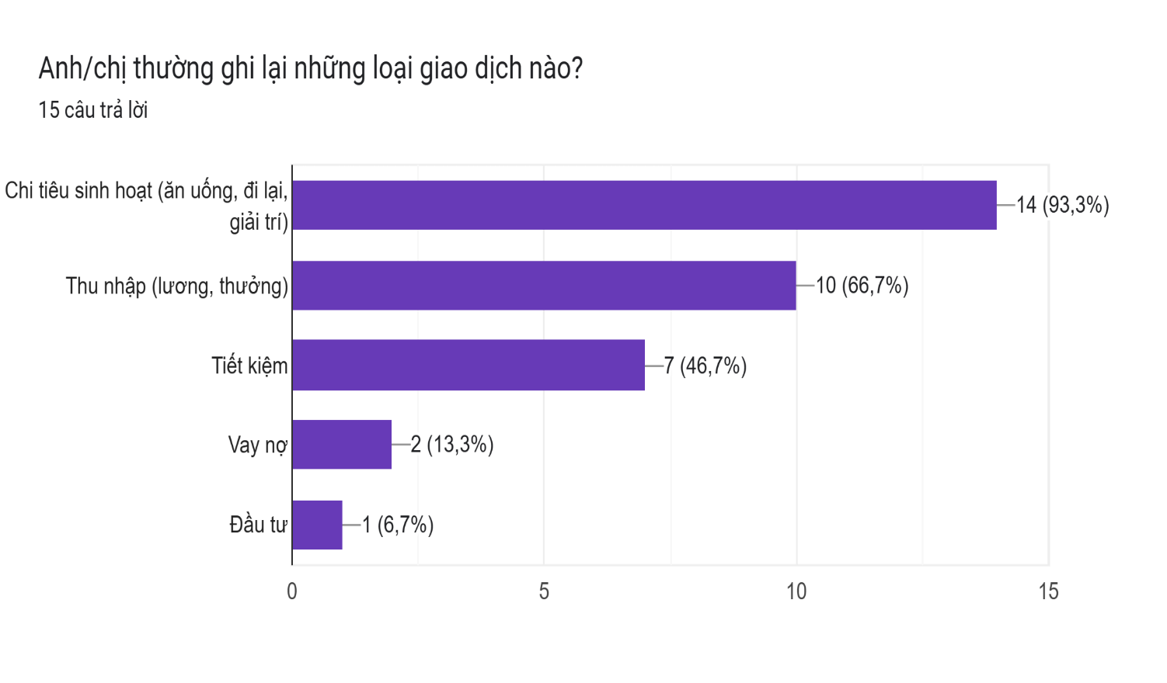

Nhu cầu sử dụng ứng dụng

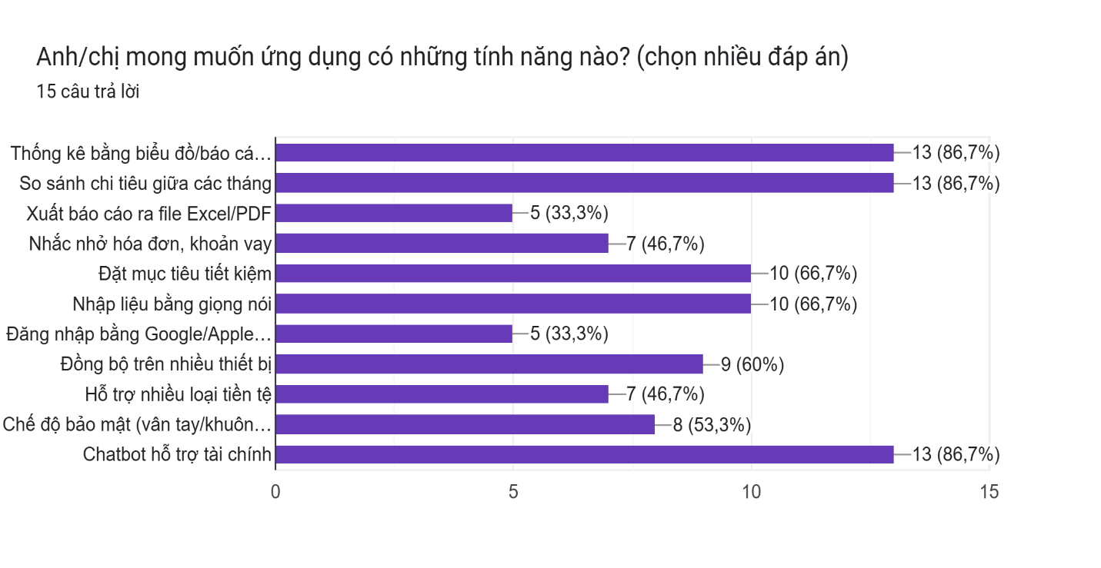

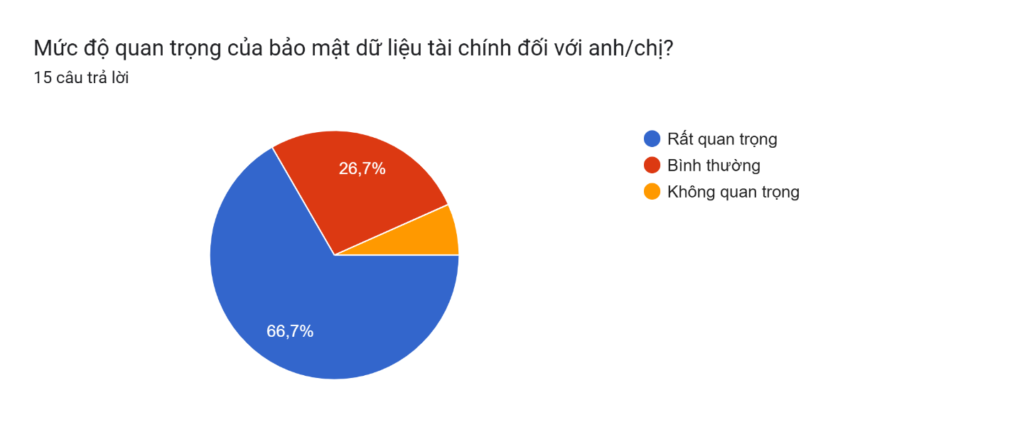

2.2.4 Các ứng dụng khác

2.2.4.1 Money lover
- Giao diện chính
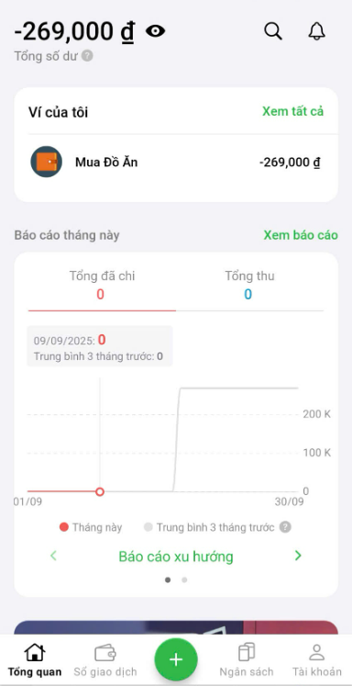

- Thêm giao dịch
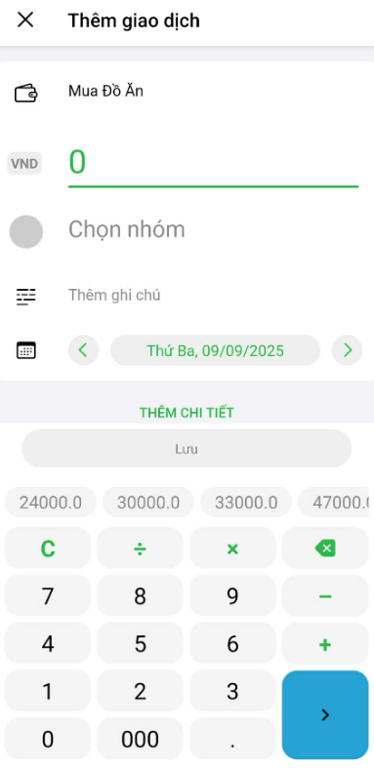

- Sửa xóa giao dịch
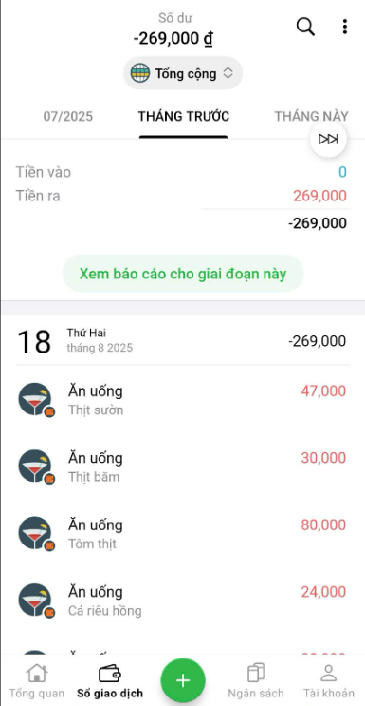

-
- Quản lý ngân sách
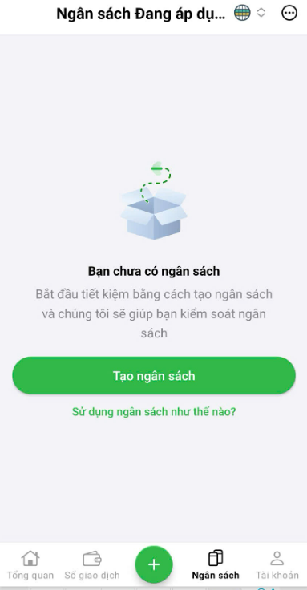

- Quản lý tài khoản
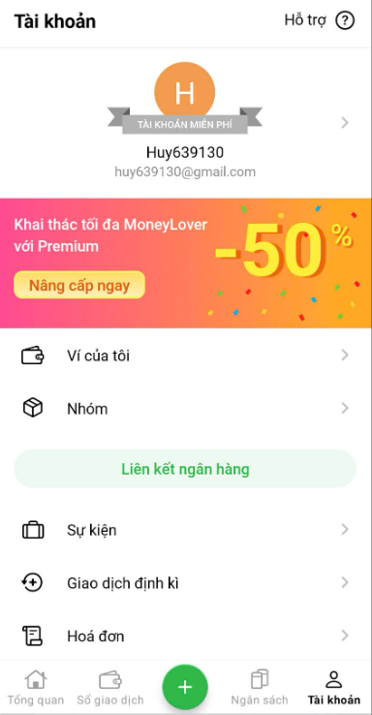

2.2.4.2 Sổ thu chi MISA
- Giao diện chính
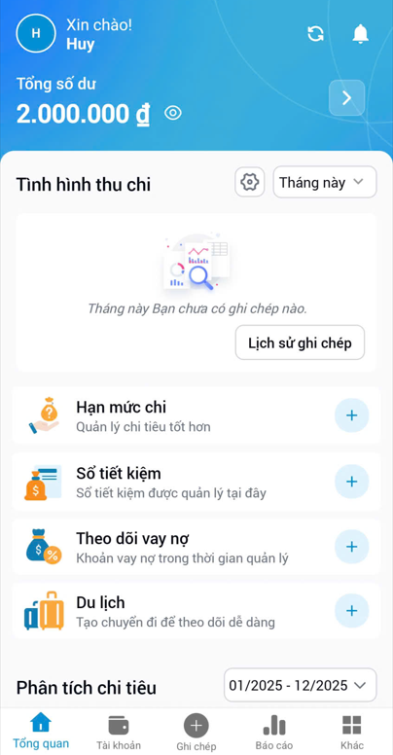

- Báo cáo và phân tích thu chi
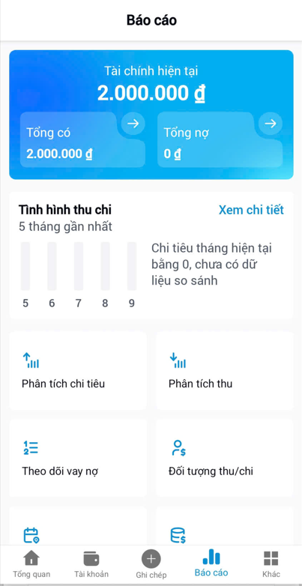

- Thêm sổ tiết kiệm
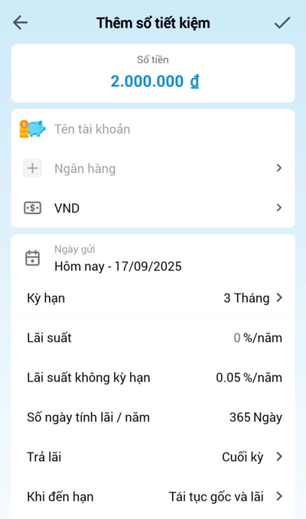

2.2.5 Kết luận và mục tiêu của dự án
2.5.5.1 Kết luận
Thói quen chi tiêu và cách quản lý hiện tại của người dùng
- Người dùng chi tiêu chủ yếu cho các nhu cầu thiết yếu: ăn uống, nhà ở, điện nước, học phí, đi lại, đồng thời có chi tiêu cho giải trí và mua sắm cá nhân.
- Hầu hết người dùng chưa có phương pháp quản lý chi tiêu khoa học; chủ yếu ghi nhớ trong đầu, dùng sổ tay, Excel hoặc ghi chú trên điện thoại.
- Việc ghi chép chi tiêu không đều đặn, nhiều khoản nhỏ lẻ dễ bị bỏ sót, dẫn đến dữ liệu không chính xác.
- Người dùng gặp khó khăn trong việc phân loại chi tiêu, đặc biệt là khi chi phí vừa phục vụ công việc vừa giải trí hoặc khi cần tách biệt chi tiêu gia đình và kinh doanh.
Nhu cầu và mong muốn của người dùng đối với ứng dụng quản lý chi tiêu
- Phân loại chi tiêu tự động và thông minh: Giúp tiết kiệm thời gian nhập liệu và tránh nhầm lẫn.
- Báo cáo chi tiêu trực quan: Biểu đồ, thống kê theo tuần/tháng, giúp người dùng theo dõi, so sánh và điều chỉnh.
- Nhắc nhở ngân sách: Cảnh báo khi sắp vượt ngân sách.
- Chia sẻ quản lý chi tiêu: Giữa bạn cùng phòng, vợ/chồng hoặc đồng nghiệp.
- Bảo mật thông tin: Mật khẩu/OTP, xác thực hai lớp để bảo vệ dữ liệu cá nhân.
Nhu cầu đặc thù theo nhóm người dùng:
- Sinh viên: ứng dụng gọn nhẹ, dễ chia sẻ.
- Người đi làm: liên kết ngân hàng, phân tích xu hướng chi tiêu.
- Người nội trợ: giao diện đơn giản, gợi ý tiết kiệm chi phí sinh hoạt.
- Người kinh doanh nhỏ lẻ: tách biệt chi tiêu gia đình và chi phí kinh doanh.
2.5.5.2 Mục tiêu dự án quản lý chi tiêu
Dự án hướng tới xây dựng một ứng dụng quản lý chi tiêu thông minh, tiện lợi, giúp người dùng tối ưu hóa việc theo dõi và quản lý tài chính cá nhân hoặc gia đình. Mục tiêu chính bao gồm:
Phân loại chi tiêu tự động và thông minh
- Ứng dụng tự động phân loại chi tiêu dựa trên nội dung nhập (ví dụ “cà phê 40k” → “ăn uống”).
- Hỗ trợ người dùng tùy chỉnh danh mục và nhóm chi tiêu, ví dụ tách riêng chi phí cá nhân và chi phí kinh doanh.
Báo cáo và phân tích trực quan
- Cung cấp biểu đồ, thống kê theo tuần/tháng, giúp người dùng dễ dàng theo dõi xu hướng chi tiêu.
- Dự đoán chi tiêu cuối tháng dựa trên thói quen hiện tại và lịch sử chi tiêu.
Nhắc nhở và cảnh báo thông minh
- Gửi thông báo khi gần vượt ngân sách, hoặc khi có khoản chi bất thường.
- Đề xuất giảm chi tiêu ở danh mục nào để cân đối ngân sách.
- Cảnh báo các khoản chi lặp lại hoặc chi phí ẩn mà người dùng dễ quên.
Trợ lý ảo (AI Chatbot) hỗ trợ người dùng
- Trả lời các câu hỏi về chi tiêu: “Tháng này mình đã tiêu bao nhiêu cho ăn uống?”
- Đưa ra gợi ý tiết kiệm: “Nếu mình giảm 500k chi phí ăn ngoài, có đủ tiền cho Tết không?”
- Hướng dẫn người dùng lập ngân sách hoặc đề xuất cách cân đối thu – chi hợp lý.
Chia sẻ và đồng bộ dữ liệu
- Cho phép chia sẻ chi tiêu nhóm (với bạn cùng phòng, vợ/chồng, đồng nghiệp).
- Đồng bộ dữ liệu trên nhiều thiết bị: điện thoại, máy tính bảng, laptop, đảm bảo thông tin luôn cập nhật.
Bảo mật dữ liệu
- Bảo vệ thông tin tài chính cá nhân và kinh doanh bằng mật khẩu

Chương 3 Phân tích và đặc tả yêu cầu

3.1 User story

3.1.1. Mức độ Must have
Quản lý tài khoản
- Đăng ký tài khoản
- User Story: Với tư cách là người dùng, tôi muốn đăng ký tài khoản (email/sđt, mật khẩu) để có thể sử dụng ứng dụng cá nhân.
- Tiêu chí chấp nhận:
  - Nhập email/sđt hợp lệ, mật khẩu ≥ 6 ký tự.
  - Nếu trùng email/sđt → hiển thị thông báo lỗi.
  - Sau khi đăng ký thành công → chuyển sang màn hình đăng nhập.
- Đăng nhập/Đăng xuất
- User Story: Với tư cách là người dùng, tôi muốn đăng nhập/đăng xuất để bảo mật thông tin chi tiêu.
- Tiêu chí chấp nhận:
  - Nhập đúng email + mật khẩu → vào ứng dụng.
  - Sai → hiển thị lỗi.
  - Có nút đăng xuất để thoát ứng dụng.
Quản lý chi tiêu
1. Ghi nhận chi tiêu
- User Story: Với tư cách là người dùng, tôi muốn nhập khoản chi tiêu (số tiền, loại, ngày, mô tả) để lưu giao dịch.
- Tiêu chí chấp nhận: form có đủ trường, số tiền bắt buộc, lưu thành công → hiển thị trong danh sách.
2 . Chỉnh sửa / Xóa chi tiêu
- User Story: Với tư cách là người dùng, tôi muốn chỉnh sửa/xóa chi tiêu đã nhập để dữ liệu chính xác.
- Tiêu chí chấp nhận: chọn giao dịch → sửa và lưu lại thay đổi; xóa → hệ thống yêu cầu xác nhận.
Danh mục & ngân sách
Quản lý danh mục chi tiêu
- User Story: Với tư cách là người dùng, tôi muốn phân loại chi tiêu theo danh mục (ăn uống, đi lại, giải trí…) để tiện theo dõi.
- Tiêu chí chấp nhận: chọn từ danh sách có sẵn hoặc thêm mới danh mục.
Đặt ngân sách
- User Story: Với tư cách là người dùng, tôi muốn đặt ngân sách hàng tháng để kiểm soát tài chính.
- Tiêu chí chấp nhận: nhập hạn mức, nếu chi vượt quá → hệ thống cảnh báo.
Báo cáo & thống kê
Xem báo cáo chi tiêu
- User Story: Với tư cách là người dùng, tôi muốn xem báo cáo chi tiêu theo ngày/tuần/tháng để đánh giá tình hình tài chính.
- Tiêu chí chấp nhận: hiển thị tổng chi tiêu, biểu đồ trực quan (tròn/cột), lọc theo thời gian.

3.1.2. Mức độ Should have
- Nhắc nhở nhập chi tiêu
- User Story: Với tư cách là người dùng, tôi muốn nhận nhắc nhở nhập chi tiêu hằng ngày để không quên cập nhật.
- Tiêu chí chấp nhận: hệ thống gửi thông báo push lúc 20h, người dùng có thể bật/tắt.
- Gợi ý tiết kiệm
- User Story: Với tư cách là người dùng, tôi muốn ứng dụng gợi ý cách tiết kiệm dựa trên lịch sử chi tiêu để quản lý tốt hơn.
- Tiêu chí chấp nhận: nếu chi tiêu cao bất thường trong một danh mục → hiển thị gợi ý thay thế.
- Đồng bộ đa thiết bị
- User Story: Với tư cách là người dùng, tôi muốn đồng bộ dữ liệu trên nhiều thiết bị (điện thoại, laptop) để tiện theo dõi.
- Bảo mật thông tin cá nhân
- User Story: Với tư cách là người dùng, tôi muốn thông tin chi tiêu của mình được bảo mật bằng mật khẩu/OTP để tránh người khác xem lén.

3.1.3. Mức độ Could have
- Chia sẻ chi tiêu nhóm
- User Story: Với tư cách là người dùng, tôi muốn chia sẻ và quản lý chi tiêu chung với bạn cùng phòng/nhóm bạn để dễ chia tiền.
- Xuất dữ liệu
- User Story: Với tư cách là người dùng, tôi muốn xuất dữ liệu chi tiêu ra Excel/PDF để lưu trữ hoặc báo cáo.
- Gợi ý chi tiêu thông minh (AI nâng cao)
- User Story: Với tư cách là người dùng, tôi muốn ứng dụng phân tích thói quen chi tiêu của tôi và dự báo chi trong tháng để chuẩn bị tài chính.
- Gợi ý nội dung tài chính tự động bằng AI nâng cao (chatbot tài chính)
- User Story: Với tư cách là người dùng, tôi muốn có chatbot tài chính để có thể hỏi và nhận gợi ý về quản lý chi tiêu, tiết kiệm và lập kế hoạch tài chính.

3.1.4. Mức độ Won’t have
- Tích hợp thanh toán trực tiếp qua ngân hàng/ví điện tử.
- Tích hợp đầu tư tài chính, cổ phiếu, crypto.

3.2. Đặc tả yêu cầu

3.2.1. Yêu cầu chức năng
1. Quản lý tài khoản
- Đăng ký tài khoản (email/số điện thoại, mật khẩu).
- Đăng nhập/đăng xuất.
- Quản lý hồ sơ người dùng (tên, ảnh đại diện, thông tin cá nhân cơ bản).
2. Ghi nhận và quản lý chi tiêu
- Thêm khoản chi tiêu (số tiền, loại, ngày, mô tả).
- Chỉnh sửa, xóa khoản chi tiêu.
- Danh sách chi tiêu hiển thị theo thời gian.
3. Danh mục chi tiêu
- Lựa chọn danh mục chi tiêu có sẵn.
- Thêm/sửa/xóa danh mục chi tiêu mới.
4. Ngân sách & cảnh báo
- Đặt ngân sách theo tháng.
- Cảnh báo khi chi tiêu vượt hạn mức.
5. Báo cáo thống kê
- Xem báo cáo chi tiêu theo ngày/tuần/tháng.
- Biểu đồ trực quan (tròn, cột, đường).
- Lọc báo cáo theo thời gian/danh mục.
6. Nhắc nhở & gợi ý tiết kiệm
- Nhắc nhở nhập chi tiêu hằng ngày (push notification).
- Gợi ý tiết kiệm dựa trên lịch sử chi tiêu.
7. Chức năng AI
- Chatbot tài chính : Cho phép người dùng trò chuyện với chatbot để hỏi về tình hình chi tiêu, cách tiết kiệm, lập ngân sách.
- Gợi ý tự động bằng AI : Đưa ra đề xuất cá nhân hóa (ví dụ: “Bạn nên giảm chi tiêu ăn uống, đang cao hơn 20% so với tháng trước”).

3.2.2. Yêu cầu phi chức năng
1. Hiệu năng (Performance)
- Hệ thống phản hồi các thao tác cơ bản (thêm/xóa/sửa giao dịch, mở báo cáo) trong ≤ 3 giây.
- Ứng dụng có thể xử lý và hiển thị dữ liệu cho tối thiểu 1000 giao dịch/người dùng mà không bị chậm.
- Báo cáo thống kê (biểu đồ, bảng) được sinh ra trong ≤ 5 giây.
2. Khả năng sử dụng (Usability)
- Giao diện trực quan, dễ sử dụng cho mọi đối tượng (sinh viên, nội trợ, người kinh doanh).
- Có hỗ trợ ngôn ngữ tiếng Việt, dễ đọc, dễ hiểu.
- Các chức năng quan trọng (ghi chi tiêu, xem báo cáo, đặt ngân sách) có thể truy cập trong ≤ 2 lần chạm.
3. Bảo mật (Security)
- Yêu cầu người dùng đăng nhập trước khi truy cập dữ liệu cá nhân.
- Tự động đăng xuất sau 15 phút không hoạt động.
4. Tính tin cậy & sẵn sàng (Reliability & Availability)
- Ứng dụng hoạt động ổn định với độ sẵn sàng ≥ 99% (không tính thời gian bảo trì).
- Dữ liệu được sao lưu định kỳ hàng ngày để tránh mất mát.
- Nếu ứng dụng gặp sự cố, dữ liệu người dùng vẫn được khôi phục đầy đủ sau khi khởi động lại.
5. Khả năng mở rộng (Scalability)
- Hệ thống có thể mở rộng để phục vụ đồng thời ≥ 10.000 người dùng mà không ảnh hưởng đến hiệu năng.
- Có khả năng tích hợp thêm tính năng AI nâng cao (chatbot, gợi ý chi tiêu) trong tương lai mà không cần thay đổi nhiều cấu trúc.
6. Tính tương thích (Compatibility)
- Đồng bộ dữ liệu trên nhiều thiết bị (điện thoại, máy tính bảng, laptop).
- Tương thích với các ví điện tử phổ biến (Momo, ZaloPay, Viettel Money).
7. Khả năng bảo trì (Maintainability)
- Mã nguồn được viết theo chuẩn coding convention, dễ mở rộng và bảo trì.
- Có tài liệu hướng dẫn sử dụng, tài liệu kỹ thuật để hỗ trợ bảo trì.
- Cập nhật phiên bản mới không làm mất dữ liệu người dùng.
8. Khả năng cài đặt (Installability)
- Dung lượng ứng dụng ≤ 50MB, dễ cài đặt trên CH Play/App Store, tương thích Android 9.0+ và iOS 13+.
9. Khả năng quốc tế hoá (I18N)
- Hỗ trợ tối thiểu 2 ngôn ngữ (Việt, Anh), dễ bổ sung thêm ngôn ngữ khác mà không cần sửa code nhiều.

3.3. Mô hình hóa yêu cầu

3.3.1. Use Case Diagram
3.3.1.1 Biểu đồ use case
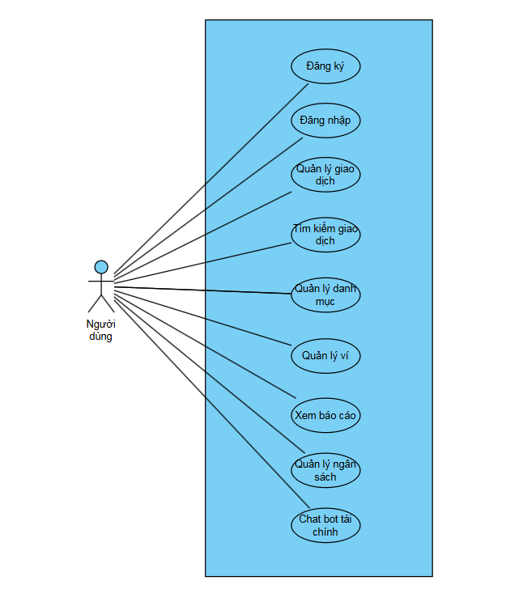
3.3.1.2 Phân rã và đặc tả chức năng use case
1) use case đăng ký
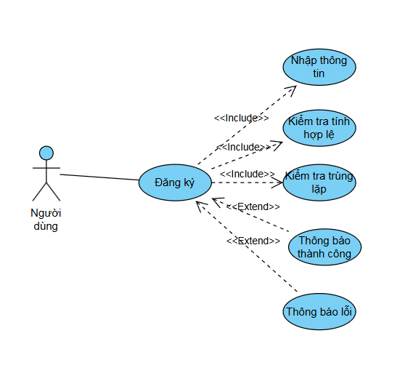
ID | UC1 | Use case |  | Đăng ký
Tác nhân | Người dùng
Điều kiện trước | Người dùng chưa có tài khoản trong hệ thống.  Người dùng truy cập vào màn hình đăng ký.
Điều kiện sau | Nếu thành công: Tài khoản mới được lưu trong hệ thống, người dùng có thể đăng nhập.  Nếu thất bại: Hiển thị thông báo lỗi, tài khoản không được tạo
Luồng sự kiện chính | Hành động của tác nhân |  | Hành động của hệ thống
Luồng sự kiện chính | 1. Người dung chọn chức năng đăng ký  3. Người dung nhập nội dung đăng ký  5. Người dung nhấn nút đăng ký |  | 2. Hệ thống hiển thị form nhập thông ký  4. Hệ thống kiểm tra tính hợp lệ (email đúng dạng, mật khẩu ≥ 6 ký tự, mật khẩu nhập lại khớp)  6. Hệ thống kiểm tra trùng lặp tài khoản  7. Nếu hợp lệ, hệ thống lưu tài khoản mới vào CSDL)  8. Hệ thống hiển thị thông báo “Đăng ký thành công”
Luồng sự kiện phụ | 4. Thông tin không hợp lệ:  4.1. Hệ thống hiển thị thông báo lỗi (ví dụ: email sai định dạng, mật khẩu quá ngắn, xác nhận mật khẩu không khớp).  4.2. Quay lại form để người dùng nhập lại.  Tài khoản bị trùng:  6.1. Hệ thống hiển thị thông báo “Email/SĐT đã tồn tại”.  6.2. Người dùng quay lại form để nhập thông tin khác.  Lỗi lưu dữ liệu:  7.1. Hệ thống thông báo “Không thể tạo tài khoản, vui lòng thử lại sau”.

2) use case đăng nhập
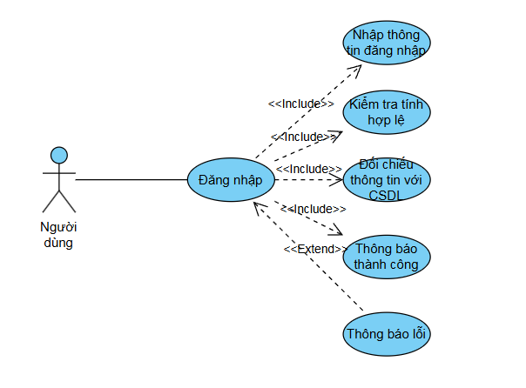
ID | UC2 | Use case | Đăng nhập
Tác nhân | Người dùng
Điều kiện trước | Người dùng đã có tài khoản trong hệ thống.  Người dùng mở ứng dụng hoặc màn hình đăng nhập.
Điều kiện sau | Nếu thông tin hợp lệ → vào hệ thống.  Nếu sai → hiển thị thông báo lỗi.
Luồng sự kiện chính | Hành động của tác nhân |  | Hành động của hệ thống
 | 1. Người dùng chọn chức năng “Đăng nhập”.  3. Người dùng nhập thông tin.  5. Người dùng nhấn nút “Đăng nhập”. |  | 2. Hệ thống hiển thị form đăng nhập (Email/SĐT + mật khẩu).  4. Hệ thống kiểm tra định dạng dữ liệu.  6. Hệ thống đối chiếu với CSDL.  7. Nếu hợp lệ: đăng nhập thành công, chuyển đến màn hình chính.
Luồng sự kiện phụ (ngoại lệ) | Thông tin không hợp lệ:  4.1. Hệ thống báo “Email/SĐT sai định dạng hoặc mật khẩu quá ngắn”.  4.2. Quay lại form để nhập lại.  Sai thông tin đăng nhập:  6.1. Hệ thống báo “Sai email/số điện thoại hoặc mật khẩu”.  6.2. Người dùng nhập lại hoặc chọn “Quên mật khẩu”.  Lỗi hệ thống:  7.1. Hệ thống báo “Không thể đăng nhập, vui lòng thử lại sau”.

3) Quản lý giao dịch
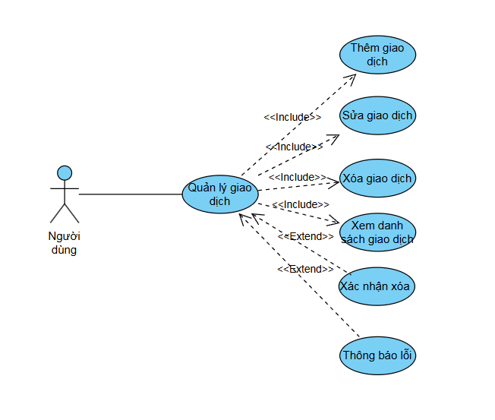
ID | UC2 | Use case |  | Quản lý giao dịch
Tác nhân | Người dùng
Điều kiện trước | Người dùng đã đăng nhập vào hệ thống.  Người dùng có bài đăng hoặc dịch vụ cần thanh toán.
Điều kiện sau | Thông tin giao dịch được lưu lại trong hệ thống.  Người dùng có thể theo dõi trạng thái giao dịch (thành công, thất bại, đang chờ xử lý).
Luồng sự kiện chính | Hành động của tác nhân |  | Hành động của hệ thống
Luồng sự kiện chính | 1. Người dùng chọn chức năng “Quản lý giao dịch”.  3. Người dùng chọn thực hiện giao dịch mới (nạp tiền, thanh toán dịch vụ, phí đăng bài…).  5. Người dùng nhập thông tin và xác nhận thanh toán. |  | 2. Hệ thống hiển thị danh sách giao dịch trước đó (nếu có).  4. Hệ thống hiển thị form nhập thông tin giao dịch (số tiền, phương thức thanh toán).  6. Hệ thống gửi yêu cầu đến cổng thanh toán.  7. Hệ thống nhận phản hồi từ cổng thanh toán.  8. Hệ thống cập nhật trạng thái giao dịch vào CSDL.  9. Hệ thống thông báo kết quả giao dịch cho Người dùng (thành công/thất bại).
Luồng sự kiện phụ | Thông tin không hợp lệ:  4.1. Hệ thống hiển thị thông báo lỗi (ví dụ: số tiền không hợp lệ, thiếu thông tin phương thức thanh toán).  4.2. Quay lại form để Người dùng nhập lại.  Kết nối với cổng thanh toán thất bại:  6.1. Hệ thống hiển thị thông báo “Không thể kết nối đến cổng thanh toán, vui lòng thử lại sau”.  Thanh toán không thành công:  7.1. Hệ thống hiển thị thông báo “Giao dịch thất bại, vui lòng kiểm tra lại tài khoản/nguồn tiền”.  7.2. Giao dịch được lưu với trạng thái “thất bại”.

4) Tìm kiếm giao dịch
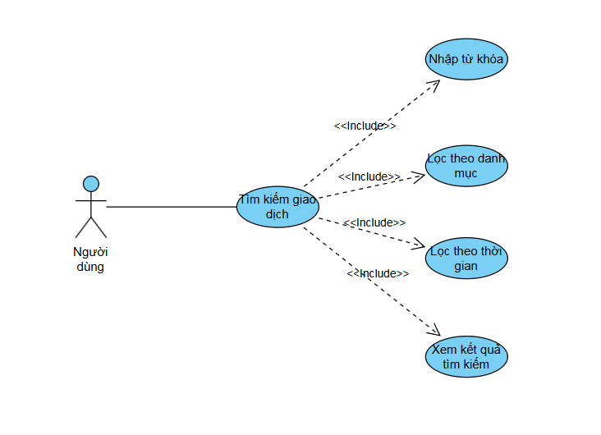
ID | UC4 | Use case |  | Tìm kiếm giao dịch
Tác nhân | Người dùng
Điều kiện trước | Người dùng đã đăng nhập vào hệ thống.  Hệ thống có dữ liệu giao dịch của Người dùng.
Điều kiện sau | Hệ thống hiển thị danh sách kết quả tìm kiếm phù hợp với tiêu chí.
Luồng sự kiện chính | Hành động của tác nhân |  | Hành động của hệ thống
Luồng sự kiện chính | 1. Người dùng chọn chức năng “Tìm kiếm giao dịch”.  3. Người dùng nhập từ khóa hoặc chọn bộ lọc danh mục/thời gian.  5. Người dùng nhấn nút “Tìm kiếm”. |  | 2. Hệ thống hiển thị giao diện tìm kiếm gồm các trường: từ khóa, danh mục, thời gian.  4. Hệ thống tiếp nhận thông tin tìm kiếm.  6. Hệ thống thực hiện truy vấn CSDL  7. Hệ thống hiển thị danh sách kết quả tìm kiếm cho Người dùng.
Luồng sự kiện phụ | Không nhập dữ liệu:  3.1. Hệ thống hiển thị thông báo “Vui lòng nhập ít nhất một tiêu chí tìm kiếm”.  Không có kết quả phù hợp:  7.1. Hệ thống hiển thị thông báo “Không tìm thấy giao dịch phù hợp”.

5) Quản lý danh mục

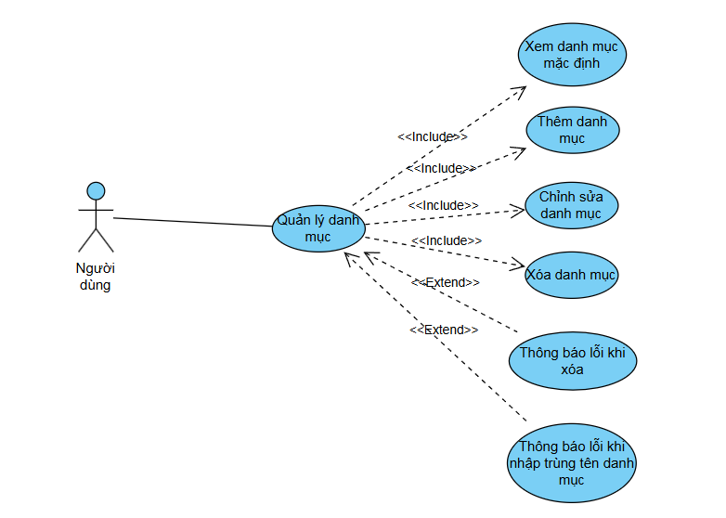
ID | UC5 | Use case |  | Quản lý giao dịch
Tác nhân | Người dùng
Điều kiện trước | Người dùng đã đăng nhập vào hệ thống.
Điều kiện sau | Danh mục được thêm, sửa hoặc xóa thành công theo yêu cầu của Người dùng.  Hệ thống cập nhật dữ liệu danh mục trong CSDL.
Luồng sự kiện chính | Hành động của tác nhân |  | Hành động của hệ thống
Luồng sự kiện chính | 1. Người dùng chọn chức năng “Quản lý danh mục”.  3. Người dùng chọn “Thêm danh mục mới” và nhập tên danh mục.  5. Người dùng chọn “Chỉnh sửa” và nhập tên mới.  7. Người dùng chọn “Xóa” một danh mục. |  | 2. Hệ thống hiển thị danh sách danh mục hiện có (mặc định và do người dùng tạo).  4. Hệ thống kiểm tra tên danh mục không bị trùng.  6. Hệ thống cập nhật tên danh mục trong CSDL.  8. Hệ thống kiểm tra xem danh mục có đang gắn với giao dịch hay không. Nếu không → xóa khỏi CSDL.  9. Hệ thống hiển thị thông báo thành công.
Luồng sự kiện phụ | Nhập tên danh mục trùng:  4.1. Hệ thống hiển thị thông báo “Danh mục đã tồn tại, vui lòng nhập tên khác”.  Danh mục có giao dịch liên quan:  8.1. Hệ thống hiển thị thông báo “Không thể xóa danh mục đang sử dụng”.  6/8. Lỗi khi cập nhật hoặc xóa:  Hệ thống hiển thị thông báo “Thao tác không thành công, vui lòng thử lại sau”.

6) Xem báo cáo
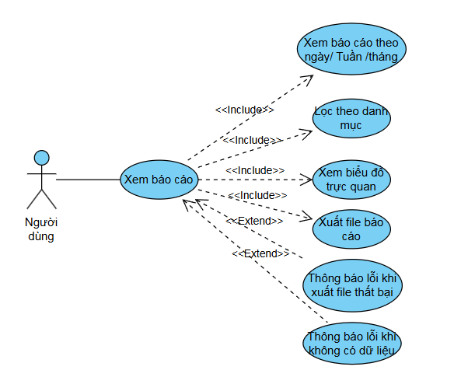
ID | UC6 | Use case |  | Xem báo cáo
Tác nhân | Người dùng
Điều kiện trước | Người dùng đã đăng nhập vào hệ thống.  Trong hệ thống có dữ liệu giao dịch.
Điều kiện sau | Người dùng xem được báo cáo chi tiêu theo thời gian và danh mục.  Có thể xuất báo cáo ra file (nếu chức năng hỗ trợ).
Luồng sự kiện chính | Hành động của tác nhân |  | Hành động của hệ thống
Luồng sự kiện chính | 1. Người dùng chọn chức năng “Xem báo cáo”.  3. Người dùng chọn mốc thời gian cần xem.  5. Người dùng chọn lọc theo danh mục (nếu cần).  7. Người dùng chọn “Xuất báo cáo” (nếu muốn). |  | 2. Hệ thống hiển thị màn hình chọn loại báo cáo (ngày/tuần/tháng).  4. Hệ thống tổng hợp dữ liệu giao dịch theo mốc thời gian.  6. Hệ thống hiển thị báo cáo chi tiêu dạng bảng và biểu đồ (tròn/cột).
Luồng sự kiện phụ | Không có dữ liệu giao dịch trong khoảng thời gian chọn:  4.1. Hệ thống hiển thị thông báo “Không có dữ liệu để lập báo cáo”.  Xuất file thất bại:  8.1. Hệ thống hiển thị thông báo “Xuất báo cáo không thành công, vui lòng thử lại sau”.

7) Quản lý ngân sách
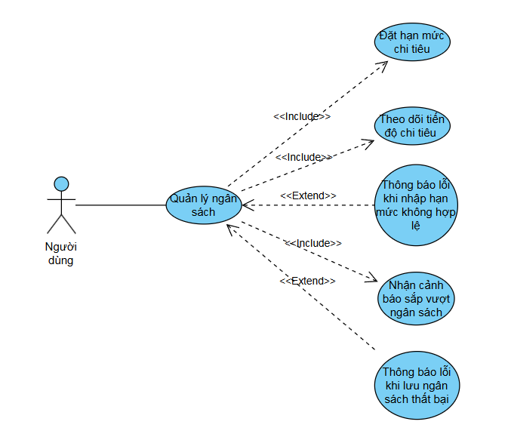
ID | UC7 | Use case |  | Quản lý ngân sách
Tác nhân | Người dùng
Điều kiện trước | Người dùng đã đăng nhập vào hệ thống.  Trong hệ thống có dữ liệu giao dịch (để theo dõi chi tiêu).
Điều kiện sau | Ngân sách được lưu thành công.  Hệ thống có thể hiển thị tiến độ chi tiêu và cảnh báo.
Luồng sự kiện chính | Hành động của tác nhân |  | Hành động của hệ thống
Luồng sự kiện chính | 1. Người dùng chọn chức năng “Quản lý ngân sách”.  3. Người dùng nhập hạn mức chi tiêu theo tháng/tuần.  5. Người dùng xác nhận lưu ngân sách.  7. Người dùng theo dõi tiến độ chi tiêu.  9. Người dùng nhận cảnh báo khi gần vượt ngân sách. |  | 2. Hệ thống hiển thị màn hình quản lý ngân sách.  4. Hệ thống kiểm tra dữ liệu nhập (định dạng số, giá trị > 0).  6. Hệ thống lưu ngân sách vào CSDL và hiển thị thông báo thành công.  8. Hệ thống hiển thị % chi tiêu đã sử dụng so với ngân sách.  10. Hệ thống gửi thông báo/nhắc nhở khi chi tiêu đạt mức cảnh báo.
Luồng sự kiện phụ | Nhập hạn mức không hợp lệ:  4.1. Hệ thống hiển thị thông báo lỗi “Giá trị hạn mức không hợp lệ”.  4.2. Quay lại form để Người dùng nhập lại.  Lỗi khi lưu ngân sách:  6.1. Hệ thống hiển thị thông báo “Không thể lưu ngân sách, vui lòng thử lại sau”.

8) Quản lý ví
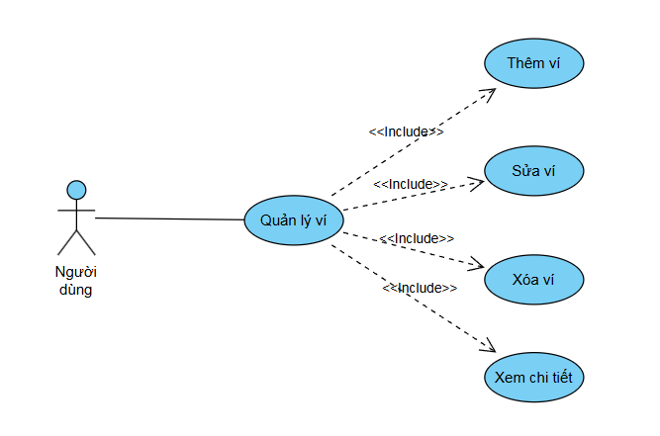
ID | UC8 | Use case |  | Quản lý ví
Tác nhân | Người dùng
Điều kiện trước | Người dùng đã đăng nhập hệ thống.  Người dùng có ít nhất một tài khoản hợp lệ.
Điều kiện sau | Hệ thống cập nhật được danh sách ví (thêm/sửa/xóa).  Số dư ví được hiển thị chính xác.  Các giao dịch liên quan đến ví được liên kết đúng.
Luồng sự kiện chính | Hành động của tác nhân |  | Hành động của hệ thống
Luồng sự kiện chính | 1. Người dùng chọn chức năng “Quản lý ví”.  3. Người dùng chọn Thêm ví và nhập thông tin (Tên ví, Số dư ban đầu, Loại ví).  5. Người dùng xác nhận lưu.  7. Người dùng có thể chọn Sửa/Xóa ví từ danh sách.  9. Người dùng có thể chọn Xem chi tiết số dư hoặc Xem giao dịch theo ví. |  | 2. Hệ thống hiển thị danh sách các ví hiện tại (nếu có).  4. Hệ thống kiểm tra dữ liệu hợp lệ (không bỏ trống tên ví, số dư phải ≥ 0).  6. Hệ thống lưu thông tin ví mới vào CSDL và hiển thị thông báo thành công.  8. Hệ thống cập nhật thông tin ví trong CSDL hoặc xóa ví nếu hợp lệ.  10. Hệ thống hiển thị thông tin số dư và danh sách giao dịch liên quan đến ví đó.
Luồng sự kiện phụ | 4. Thông tin không hợp lệ:  4.1. Hệ thống hiển thị thông báo lỗi (ví dụ: tên ví trống, số dư âm).  4.2. Quay lại form để người dùng nhập lại.  8. Xóa ví thất bại:  8.1. Nếu ví đang có giao dịch liên quan, hệ thống hiển thị thông báo: “Không thể xóa ví, vui lòng xóa/cập nhật giao dịch trước”.  8.2. Người dùng quay lại danh sách ví.  6/8. Lỗi lưu dữ liệu:  6.1/8.1. Hệ thống thông báo “Không thể lưu thông tin ví, vui lòng thử lại sau”.

9) Chatbot tài chính AI
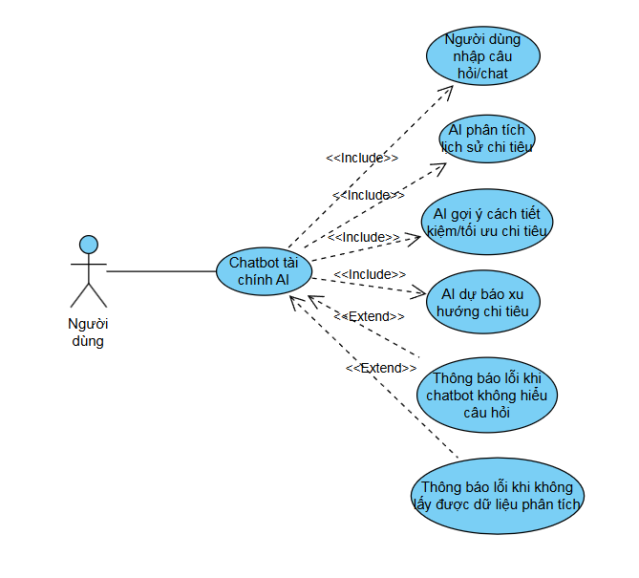
ID | UC9 | Use case |  | Chatbot tài chính AI
Tác nhân | Người dùng
Điều kiện trước | Người dùng đã đăng nhập vào hệ thống.  Trong hệ thống có dữ liệu giao dịch để AI phân tích.
Điều kiện sau | Người dùng nhận được phản hồi/gợi ý tài chính từ chatbot.  Kết quả hiển thị rõ ràng và dễ hiểu.
Luồng sự kiện chính | Hành động của tác nhân |  | Hành động của hệ thống
Luồng sự kiện chính | 1. Người dùng chọn chức năng “Chatbot tài chính AI”.  3. Người dùng nhập câu hỏi/chat (ví dụ: “Tháng này em chi tiêu hết bao nhiêu cho ăn uống?”).  5. Người dùng chờ phản hồi. |  | 2. Hệ thống hiển thị giao diện chat với chatbot.  4. Hệ thống gửi câu hỏi đến AI và phân tích dữ liệu chi tiêu.  6. AI xử lý thông tin, tìm dữ liệu liên quan.  7. AI trả lời: hiển thị báo cáo chi tiêu, gợi ý tiết kiệm hoặc dự báo xu hướng.
Luồng sự kiện phụ | Chatbot không hiểu câu hỏi:  4.1. Hệ thống hiển thị thông báo “Xin lỗi, tôi chưa hiểu yêu cầu của bạn. Vui lòng nhập lại”.  Không lấy được dữ liệu:  6.1. Hệ thống hiển thị thông báo “Không thể truy cập dữ liệu chi tiêu. Vui lòng thử lại sau”.

3.3.2. Activity Diagram
1) Đăng ký
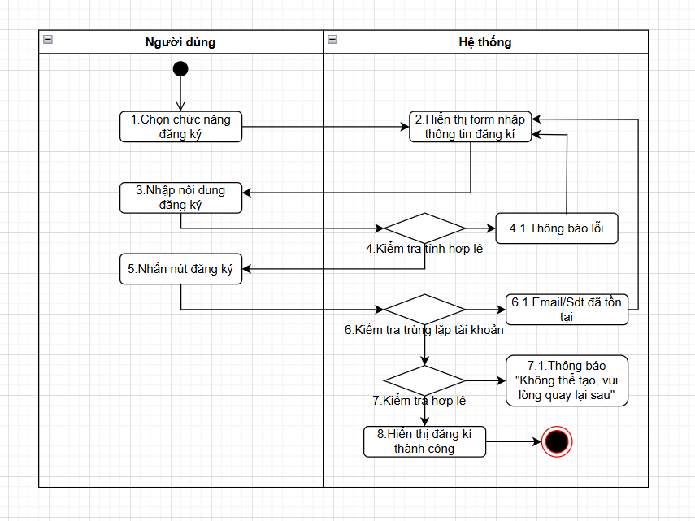
2) Đăng nhập
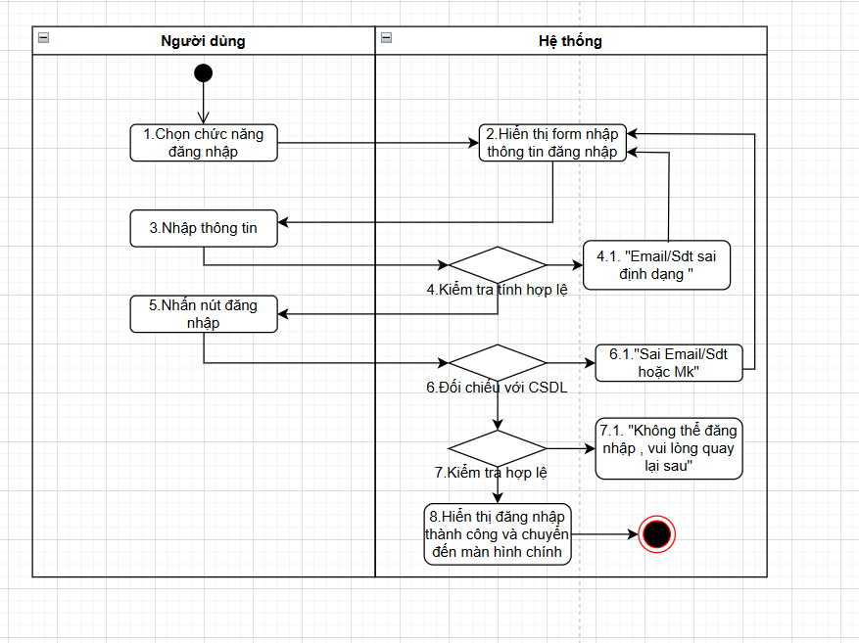
3) Quản lý giao dịch
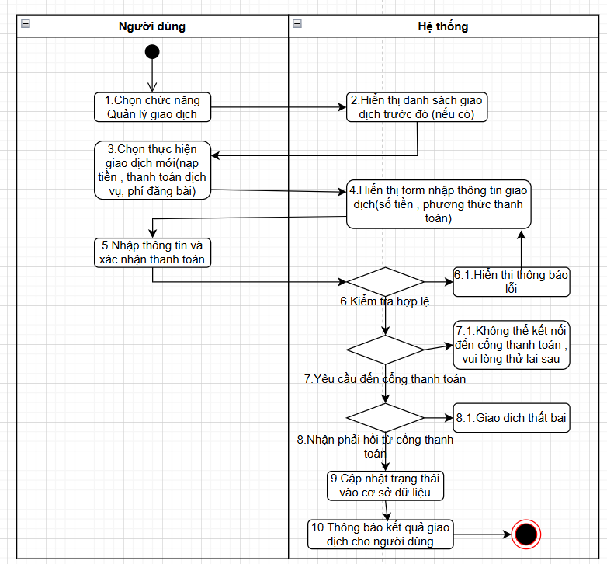
4) Tìm kiếm giao dịch
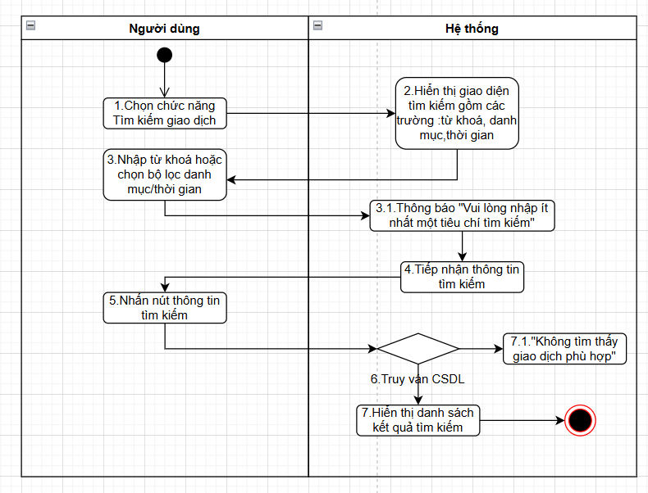
5) Quản lý danh mục
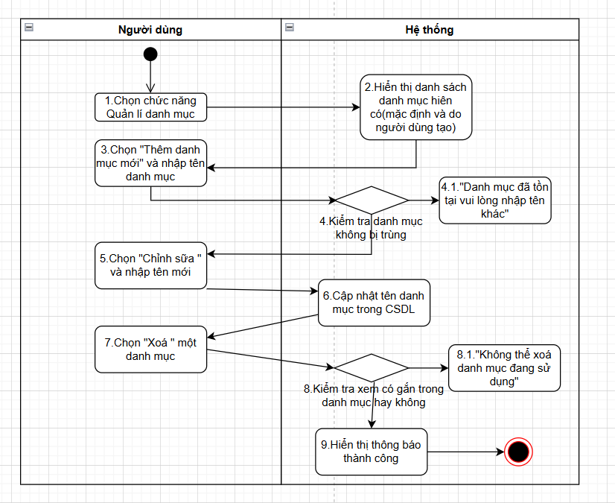
6) Xem báo cáo
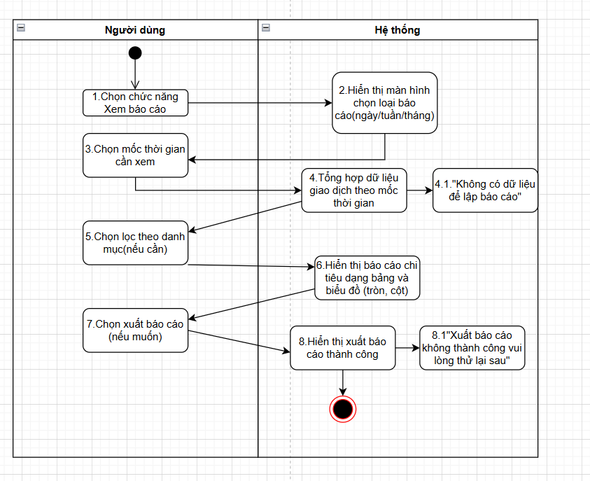
7) Quản lý ngân sách
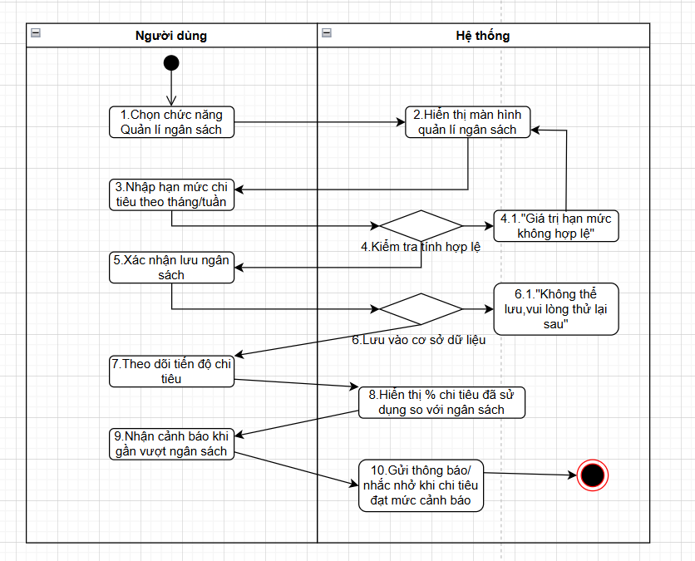
8) Quản lý ví
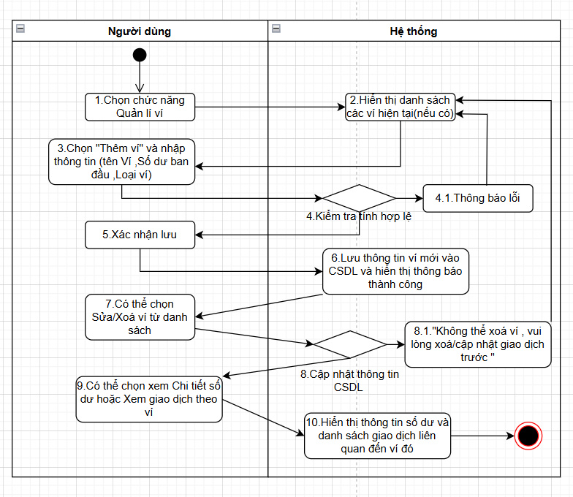
9) Chatbot tài chính AI
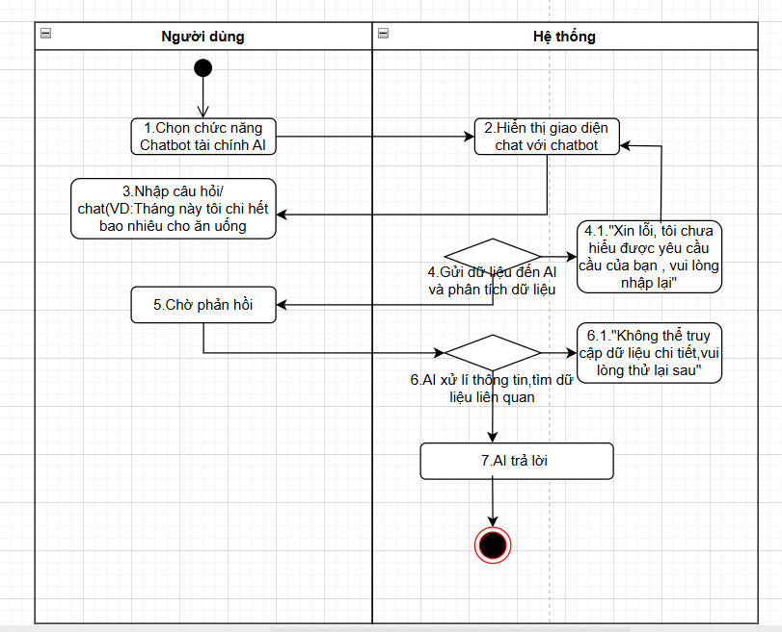

3.3.3. Data Flow Diagram (DFD)
3.3.3.1 Sơ đồ ngữ cảnh
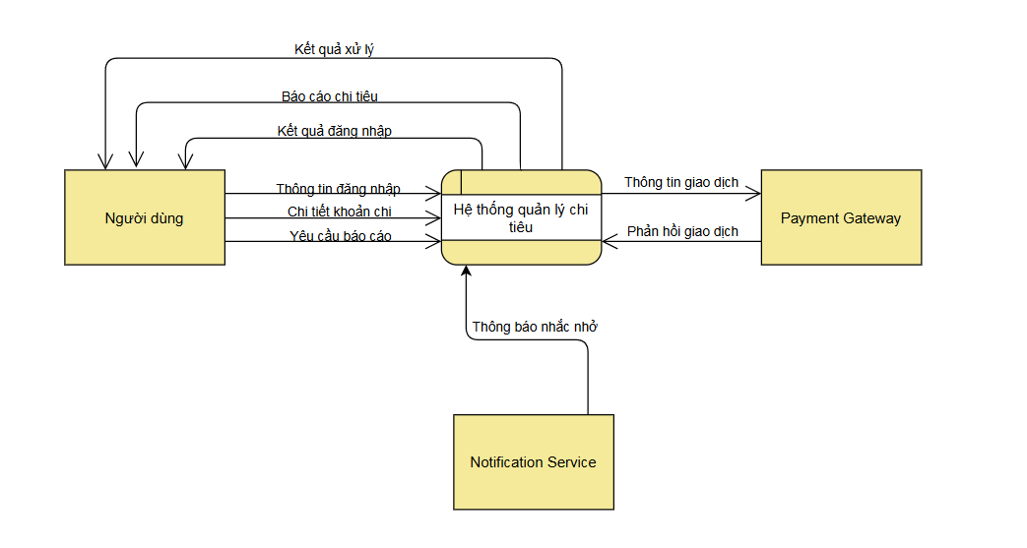
3.3.3.2 Sơ đồ DFD Level 1
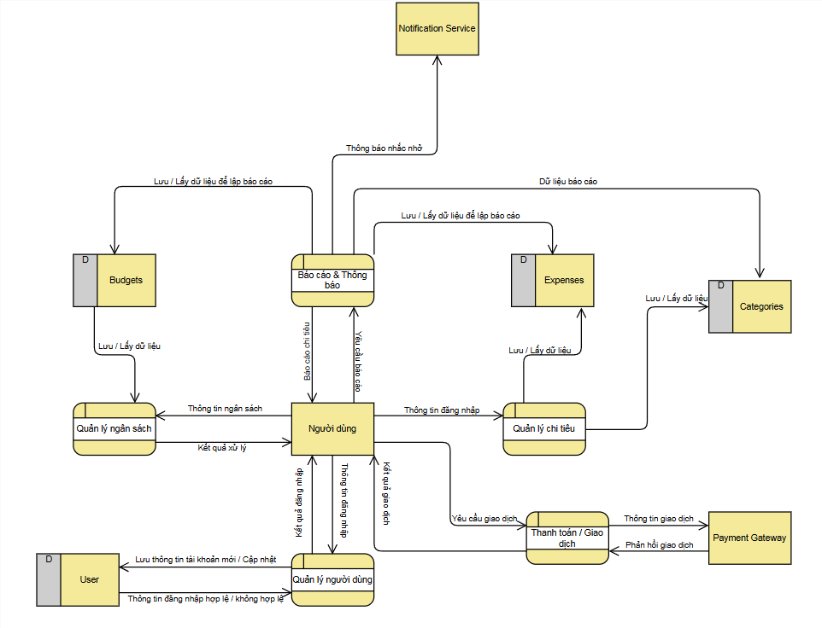

3.3.4. Entity Relationship Diagram (ERD)

